Стильный дизайн
TrendVision Tube имеет корпус в форме цилиндра с укороченным креплением. Качественный пластик темно-серого цвета. Питание подается через кронштейн. Наклон устройства регулируется по вертикали. Видеорегистратор можно устанавливать как на лобовое стекло, так и на торпеду автомобиля с помощью надежного 3М-скотча. С торца одной стороны корпуса находится мощный динамик, с другой стороны - слот для microSD карты памяти, закрытый резиновой заглушкой. Сзади находится светодиодный индикатор, информирующий о режимах работы.
TrendVision Tube отлично впишется в интерьер автомобиля любого класса. Почти не заметен снаружи.
TrendVision Tube - миниатюрный корпус.

Высокое качество записи
В TrendVision Tube установлены процессор HiSilicon Hi3516С, CMOS сенсор Sony IMX322, качественный объектив. Сенсор Sony IMX322 обладает большим пикселем (элемент, преобразующий свет в электрический сигнал), высокой чувствительностью, большим динамическим диапазоном. Светосильный стеклянный объектив F=1.8 пропускает больше света чем, обычные объективы и имеет широкий угол обзора. Современный процессор HiSilicon способен обрабатывать видео с разрешением 1920х1080p 30 к/с. Процессор корректирует краеугольные искажения широкоугольной оптики, исключая эффект "рыбьего глаза". Режим "3D-denoise" снижает уровень шумов, обеспечивая четкую картинку.
Мощный процессор, чувствительный сенсор и светосильный объектив обеспечивают качественное видеоизображение в сложных условиях съемки.
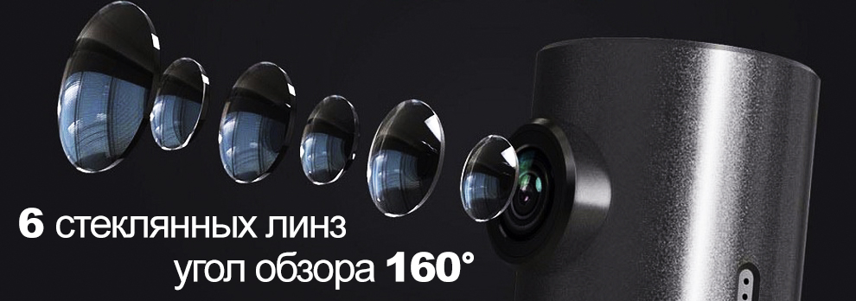
TrendVision Tube - высококачественная запись

Встроенный Wi-Fi
С помощью встроенного Wi-Fi и смартфона можно настраивать регистратор, просматривать реальное видео и запись, скачивать видеоролики. Для этого достаточно установить приложение "TrendVision Tube" с AppStore (Apple) или c PlayMarket (Android) на смартфон. Программа имеет множество настроек. Возможно автоматическое копирование "тревожных" видео и фото на смартфон.
Удобное дистанционное управление благодаря WiFi.
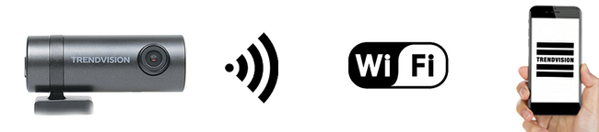

TrendVision Tube - видеорегистратор с WiFi

Функционал
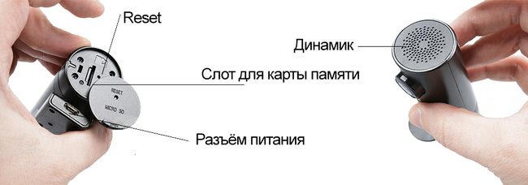

- Разрешение записи 1920х1080 30 к/с, 1280х720 30 к/с, 640х480 30 к/с
- Запись звука
- Поддержка карт 32GB
- Циклическая запись без пропусков между файлами
- Автоматическое включение и выключение
- G-сенсор. Сохранение файла от стирания. Сохранение 5 сек до и 5 сек после события в отдельный файл
- Тревожная радиокнопка. Сохранение файла от стирания. Сохранение 5 сек до и 5 сек после события в отдельный файл
- Режим фотографирования
- Wi-Fi. Настройка, просмотр, копирование
- Автоматический переворот изображения при повороте в салон
Мощное программное обеспечение, удобное управление, дистанционная "тревожная" радиокнопка.
TrendVision Tube - богатый функционал

Зарядное устройство
В комплекте видеорегистратора TrendVision TUBE входит премиальный адаптер питания высокого качества. Данный адаптер выполнен в стильном корпусе, который подойдет для салона любого авто. В данном адаптере имеется два выхода USB для того чтобы Вы могли подключить ещё один гаджет к бортовой сети автомобиля.

Стильная упаковка
TrendVision TUBE упакован в стильную черную упаковку. Комплектация TrendVision TUBE компактно расположена в отдельных боксах находящихся внутри основной упаковки. Коробка TrendVision TUBE выполнена из качественного, плотного картона высокого качеств с уникальным покрытием приятным на ощупь.
